GÖMBE ORTAOKULU
REHBERLİK SERVİSİ
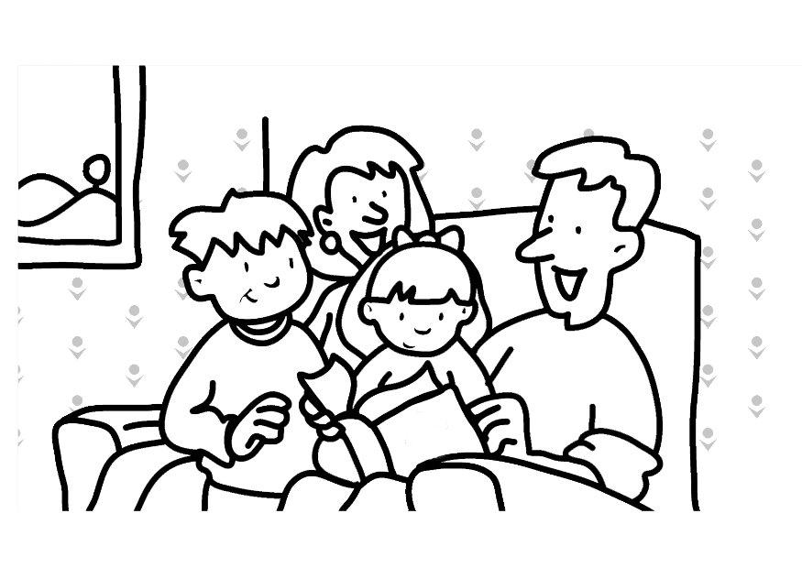
SAYIN VELİ

Okul olarak amacımız, ruhsal, duygusal,fiziksel, zihinsel ve sosyal yönden sağlıklı, kendine güvenen, sorumluluk sahibi, milli ve manevi değerlere sahip başarılı bireyler yetiştirmektir. Bunu gerçekleştirmek ancak okul- aile-öğrenci işbirliği ile mümkün olabilir.
Çocuklarınızın davranış problemlerini, başarısızlıklarını, disiplin sorunlarını çözmek için ceza vermek ya da bunları görmezden gelerek çözmek mümkün olmayacaktır. Problemlerin sebebi tespit edilmeli ve okul ile işbirliği yapılarak bu sorunlar çözülmeye çalışılmalıdır. Problemleri önlemek ve çözüm üretmek için siz değerli velilerimize bazı konuları hatırlatmanın faydalı olacağını düşünüyoruz.

- Çocuğunuzu kahvaltı etmeden veya yemek yemeden okula göndermeyiniz.

Çocuğunuzun derslerinin ve davranışlarının daha iyiye gitmesi için öğretmenler ile sıkı bir işbirliği kurunuz.

- Çocuğunuzu iyi tanıyınız. Çocuklarınızdan yapamayacağı şeyleri istemeyiniz. Onlardan yeteneklerinin üstünde başarı göstermesini beklemeyiniz.

Evde çocuğunuza rahat bir çalışma ortamı hazırlayınız. Mümkünse ona bir çalışma odası ayırınız.
- Çocuğunuz sizin kurallarınıza uymadığında, onu sevdiği şeylerden mahrum bırakarak yaptırım uygulayınız. (örnek: Bilgisayar oynamasına izin vermeme)
- Çocuğunuzun bir plan dâhilinde çalışmasını sağlayınız. Günlük tekrar yapmasını sağlayınız.
- Çocuğunuzu sevdiğinizi, ona değer verdiğinizi hissettiriniz. Kendisiyle veya ailenizle ilgili konularda onun da fikrini alınız.
- Çocuğunuzun mümkün olduğu kadar sosyal yaşantılar içinde yer almasını sağlayınız. Okul ve çevredeki sosyal faaliyetlere katılmasına izin veriniz.
- Çocuklarınız arasında ayrım ve kıyaslama yapmayınız.

Çocuğunuzu sık sık eleştirmeyiniz. Hele bunu başkalarının yanında asla yapmayınız. Okul ve öğretmenleriyle ilgili görüşlerinizi çocuğun yanında söylemeyiniz
- Televizyon ve bilgisayar kullanımı konusunda çocuğunuza kısıtlama getiriniz.
- İçinde bulundukları yaş itibariyle arkadaş çocuğunuz için çok önemlidir. Arkadaşı olmasına, iyi arkadaş seçmesine yardımcı olunuz.
- Çocuğunuza eve gelme, bilgisayar oynama, yatma saatleri v.b. konularda mutlaka kurallar koyunuz.

Çocuğunuz iyi notlar yanında zayıf not almasının da normal olduğunu biliniz, zayıf not almasının nedenini araştırınız.
- Çocuklarınıza karşı sabırlı, soğukkanlı ve anlayışlı olunuz. Onlarında hata yapabileceklerini unutmayınız.
- Çocuğunuzu kitap okuma konusunda teşvik ediniz, siz de okuyarak ona örnek olunuz.

“Bir çocuğun her isteğini vermekle, ona can sıkıntısı aşılamış olursunuz.”
Frank A. Clark

